人教版数学九年级上学期
《旋转》单元测试
【考试时间：90分钟 满分：120分】
一．选择题(共12小题)
1．(2020•金平区一模)如图,在Rt△ABC中,∠ACB＝90°,AC＝8,BC＝15,将△ABC绕点B顺时针旋转60°,得到△BDE,连结DC交AB于点F,则△ACF与△BDF的周长之和为( )
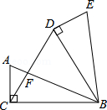
A．48 B．50 C．55 D．60
2．(2020•平顶山一模)在平面直角坐标系中,以原点为旋转中心,将点A(4,3)按逆时针方向旋转90°,得到点A′,则点A′的坐标为( )
A．(4,﹣3) B．(﹣4,1) C．(﹣3,4) D．(3,﹣4)
3．(2020•太原模拟)如图,点A在x轴上,∠OAB＝90°,∠B＝30°,OB＝6,将△OAB绕点O按顺时针方向旋转120°得到△OA'B',则点B'的坐标是( )
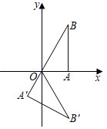
A．$(3\sqrt{3},-3)$ B．$(3,3\sqrt{3})$ C．$(3\sqrt{3},3)$ D．$(3,-3\sqrt{3})$
4．如图,在平面直角坐标系中,点A(3,0),点B(0,2),连结AB,将线段AB绕点A顺时针旋转90°得到线段AC,连接OC,则线段OC的长度为( )
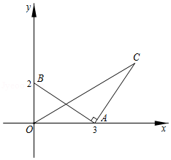
A．4 B．$3\sqrt{5}$ C．6 D．$\sqrt{34}$
5．如图,把△ABC绕顶点C按顺时针方向旋转得到△A'B'C,当A′B′⊥AC．∠A＝47°,∠A'CB＝128°时,∠B'CA的度数为( )
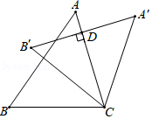
A．44° B．43° C．42° D．40°
6．如图,已知正方形ABCD的边长为3,如果将线段BD绕着点B旋转后,点D落在CB的延长线上的D′处,那么AD′为( )
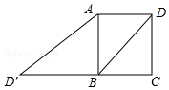
A．6 B．3$\sqrt{3}$ C．18 D．3$\sqrt{2}$
7．(2020•滨海新区一模)下列图案,是中心对称图形的有( )

A．1个 B．2个 C．3个 D．4个
8．(2020•武汉模拟)点(﹣3,﹣4)关于原点的中心对称点是( )
A．(3,4) B．(3,﹣4) C．(﹣3,4) D．(﹣3,﹣4)
9．(2017秋•淮安月考)坐标平面上有P,Q两点,其坐标分别为(b,a)、(﹣b,a),则P、Q两点的位置关系为( )
A．关于x轴对称 B．关于y轴对称
C．关于原点对称 D．将P点向左平移b个单位
10．已知点P(a,﹣1)和Q(2,b)关于原点对称,则(a+b)²⁰¹⁶的值为( )
A．﹣1 B．1 C．2 D．0
11．下列说法正确的是( )
A．平移不改变图形的形状,而旋转则使图形的形状发生改变
B．一对对应点与旋转中心的距离相等
C．平移与旋转的共同之处是改变图形的位置和大小
D．由旋转得到的图形也一定可通过平移得到
12．如图,已知有下列图形变换：①先向左平移2个单位,再向下平移2个单位；②先向下平移4个单位,再向左平移4个单位；③沿AB方向,平移$\sqrt{32}$个单位；④以O为旋转中心,按逆时针方向转180°．其中能把点A变换为点B的有( )
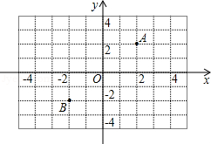
A．4个 B．3个 C．2个 D．1个
二．填空题(共6小题)
13．如图,在△ABC中,AB＝AC,∠B＝70°,把△ABC绕点C顺时针旋转得到△EDC,若点B恰好落在AB边上D处,则∠1＝ °．
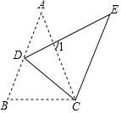
14．(2020春•江都区期中)已知矩形ABCD,AB＝6,AD＝8,将矩形ABCD绕点A顺时针旋转θ(0°＜θ＜360°)得到矩形AEFG,当θ＝ °时,GC＝GB．
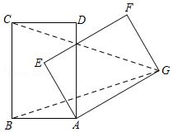
15．(2020•石城县一模)如图,点E为是正方形ABCD的边DC上一点,把△ADE绕点A顺时针旋转90°到△ABF的位置,若四边形AECF的面积为36,DE＝2,则AE的长为 ．
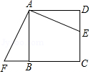
16．若四边形ABCD与四边形A′B′C′D′关予点O成中心对称,若∠A＝80°,AB＝7cm,CO＝9cm,则∠A′＝ ,A′B′＝ cm,CC′＝ cm．
17．已知点P(3k﹣9,1﹣k)在第三象限,且点P的横纵坐标都是整数,求点P关于y轴对称的点的坐标和与关于原点对称的点的坐标为 ．
18．点P(1,2)关于y轴对称点的坐标是 ．已知点A和点B(a,﹣b)关于y轴对称,求点A关于原点的对称点C的坐标 ．
三．解答题(共6小题)
19．如图1所示,将一个边长为2的正方形ABCD和一个长为2,宽为1的矩形CEFD拼在一起,构成一个大的矩形ABEF,现将小矩形CEFD绕点C顺时针旋转至CE′F′D′,旋转角为α．
(1)当点D′恰好落在EF边上时,求旋转角α的值；
(2)如图2,G为BC中点,且0°＜α＜90°,求证：GD′＝E′D．
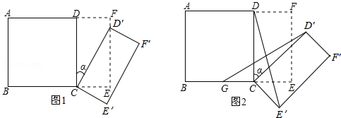
20．如图所示,P是正三角形ABC内一点,PA＝2,PB＝2$\sqrt{3}$,PC＝4,求BC的长．
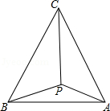
21．如图,在正方形ABCD中,点P是对角线AC上一点,把△BPC绕着点B逆时针旋转得到△BQA．
(1)若AC＝2$\sqrt{2}$,求四边形APBQ的面积；
(2)若PC比AP多2,且△PBQ的面积为5,求正方形ABCD的周长．
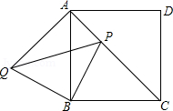
22．如图所示,过正方形ABCD的顶点A在正方形ABCD的内部作∠EAF＝45°,E、F分别在BC、CD上,连接EF,作AH⊥EF于点H
求证：AH＝AB．
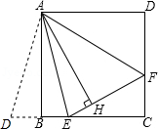
23．在边长为1的正方形ABCD的边AB上取一点P,边BC上取一点Q,边CD上取一点M,边AD上取一点N,如果AP+AN+CQ+CM＝2,求证：PM⊥QN．
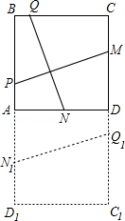
24．如图,点O是平行四边形ABCD的对称中心,将直线DB绕点O顺时针方向旋转,交DC、AB于点E、F．
(1)证明：△DEO≌△BFO；
(2)若DB＝2,AD＝1,AB$=\sqrt{5}$,当DB绕点O顺时针方向旋转45°时,判断四边形AECF的形状,并说明理由．
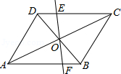
答案与解析
一．选择题(共12小题)
1．(2020•金平区一模)如图,在Rt△ABC中,∠ACB＝90°,AC＝8,BC＝15,将△ABC绕点B顺时针旋转60°,得到△BDE,连结DC交AB于点F,则△ACF与△BDF的周长之和为( )
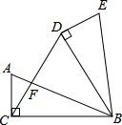
A．48 B．50 C．55 D．60
【分析】根据旋转的性质得到BD＝BC＝15,从而得到△BCD为等边三角形,得到CD＝BC＝CD＝15,在Rt△ACB中,利用勾股定理得到AB＝17,于是得到结论．
【解答】解：∵将△ABC绕点B顺时针旋转60°,得到△BDE,
∴△ABC≌△BDE,∠CBD＝60°,
∴BD＝BC＝15,
∴△BCD为等边三角形,
∴CD＝BC＝CD＝15,
∵AB$=\sqrt{AC^{2}+BC^{2}}=\sqrt{225+64}=$17,
∴△ACF与△BDF的周长之和＝AC+AF+CF+BF+DF+BD＝AC+AB+CD+BD＝8+15+15+17＝55,
2．(2020•平顶山一模)在平面直角坐标系中,以原点为旋转中心,将点A(4,3)按逆时针方向旋转90°,得到点A′,则点A′的坐标为( )
A．(4,﹣3) B．(﹣4,1) C．(﹣3,4) D．(3,﹣4)
【分析】建立平面直角坐标系,作出图形,然后根据图形写出点B的坐标即可．
【解答】解：如图所示,建立平面直角坐标系,点B的坐标为(﹣3,4)．
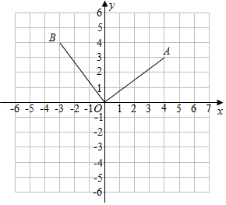
3．(2020•太原模拟)如图,点A在x轴上,∠OAB＝90°,∠B＝30°,OB＝6,将△OAB绕点O按顺时针方向旋转120°得到△OA'B',则点B'的坐标是( )
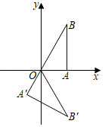
A．$(3\sqrt{3},-3)$ B．$(3,3\sqrt{3})$ C．$(3\sqrt{3},3)$ D．$(3,-3\sqrt{3})$
【分析】根据含30°的直角三角形三边的关系得到OA$=\frac{1}{2}$OB＝3,AB$=\sqrt{3}$OA＝3$\sqrt{3}$,则B点坐标为(3,3$\sqrt{3}$),再根据旋转的性质得到∠B′OB＝120°,OB′＝OB＝6,则∠AOB′＝60°,于是可判断点B′和点B关于x轴对称,然后根据关于x轴对称的点的坐标特征写出点B′的坐标．
【解答】解：∵∠OAB＝90°,∠B＝30°,OB＝6,
∴∠AOB＝60°,OA$=\frac{1}{2}$OB＝3,AB$=\sqrt{3}$OA＝3$\sqrt{3}$,
∴B点坐标为(3,3$\sqrt{3}$),
将△OAB绕点O按顺时针方向旋转120°得到△OA'B',
∴∠B′OB＝120°,OB′＝OB＝6,
∴∠AOB′＝60°,
∴点B′和点B关于x轴对称,
∴点B′的坐标为(3,﹣3$\sqrt{3}$)．
4．如图,在平面直角坐标系中,点A(3,0),点B(0,2),连结AB,将线段AB绕点A顺时针旋转90°得到线段AC,连接OC,则线段OC的长度为( )
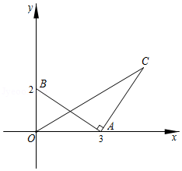
A．4 B．$3\sqrt{5}$ C．6 D．$\sqrt{34}$
【分析】如图,作CH⊥x轴于H．利用全等三角形的性质证明AH＝OB＝2,CH＝OA＝3即可解决问题．
【解答】解：如图,作CH⊥x轴于H．
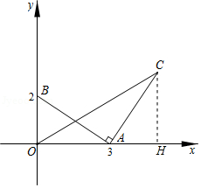
∵A(3,0),B(0,2),
∴OA＝3,OB＝2,
∵∠AOB＝∠BAC＝∠AHC＝90°,
∴∠BAO+∠HAC＝90°,∠HAC+∠ACH＝90°,
∴∠BAO＝∠ACH,
∵AB＝AC,
∴△ABO≌△CAH(AAS),
∴AH＝OB＝2,CH＝OA＝3,
∴OH＝OA+AH＝3+2＝5,
∴C(5,3),
∴OC$=\sqrt{OH^{2}+CH^{2}}=\sqrt{5^{2}+3^{2}}=\sqrt{34}$,
5．如图,把△ABC绕顶点C按顺时针方向旋转得到△A'B'C,当A′B′⊥AC．∠A＝47°,∠A'CB＝128°时,∠B'CA的度数为( )
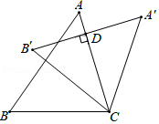
A．44° B．43° C．42° D．40°
【分析】根据旋转的性质可知∠A′＝∠A＝47°,则∠A′CA＝90°﹣47°＝43°,由∠BCB′＝∠A′CA＝43°,则∠B′CA＝∠A′CB﹣∠A′CA﹣∠BCB′可求．
【解答】解：根据旋转的性质可知∠A′＝∠A＝47°,
∴∠A′CA＝90°﹣47°＝43°．
根据旋转的性质可知旋转角相等,即∠BCB′＝∠A′CA＝43°,
∴∠B′CA＝∠A′CB﹣∠A′CA﹣∠BCB′＝128°﹣43°﹣43°＝42°．
6．如图,已知正方形ABCD的边长为3,如果将线段BD绕着点B旋转后,点D落在CB的延长线上的D′处,那么AD′为( )
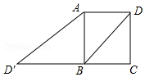
A．6 B．3$\sqrt{3}$ C．18 D．3$\sqrt{2}$
【分析】在Rt△ABD′中,利用勾股定理解决问题即可．
【解答】解：∵四边形ABCD是正方形,
∴BC＝CD＝3,∠C＝90°,
∴BD$=\sqrt{CD^{2}+BC^{2}}=\sqrt{3^{2}+3^{2}}=$3$\sqrt{2}$,
在Rt△ABD′中,BD′＝BD＝3$\sqrt{2}$,AB＝3,∠ABD′＝90°,
以上内容仅为本文档的试下载部分，为可阅读页数的一半内容。如要下载或阅读全文，请访问：https://d.book118.com/206145200003010040

